公猪吃什么饲料合适，种公猪饲料配方提高精子活率
采用饲料自配料养猪，不仅可以降低养殖成本，还可以促进公猪的营养均衡，提高公猪精子质量。科学地饲养种公猪，可以延长种公猪的年限，提高饲料利用率，增加经济效益。以下公猪饲料自配料分享给大家，供参考：
种公猪饲料自配料
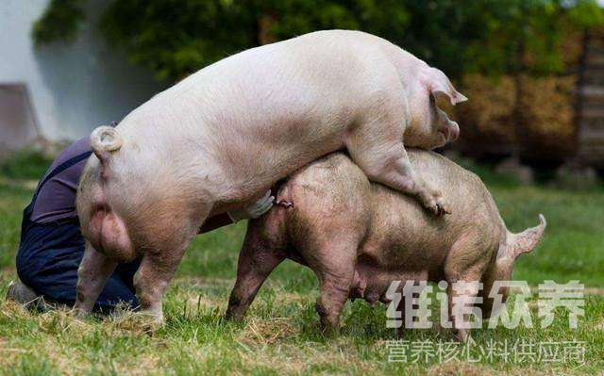
一、种公猪饲料自配料：
1.玉米29.4%、豆粕l5%、鱼粉5%、麸皮l5%、米糠5%、多汁饲料30%，食盐0.3%，维诺种公猪多维0.1%，维诺霉清多矿0.1%，维诺复合益生菌0.1%。
2.玉米54%，豆粕26%，麸皮13.6%，鱼粉2.7%，磷酸氢钙2%，石粉1%，食盐0.4%，维诺种公猪多维0.1%，维诺霉清多矿0.1%，维诺复合益生菌0.1%。
3.玉米58％，糠麸18％，豆粕13.7％，麸皮l0%，维诺种公猪多维0.1%，维诺霉清多矿0.1%，维诺复合益生菌0.1%。
4.(非配期)玉米47%，豆粕15.7%，麸皮25%，鱼粉3%，草粉9%，维诺种公猪多维0.1%，维诺霉清多矿0.1%，维诺复合益生菌0.1%。
5.(配种期)玉米48.7%，豆粕24%，麸皮16%，鱼粉3%，草粉8%，维诺种公猪多维0.1%，维诺霉清多矿0.1%，维诺复合益生菌0.1%。
优质的饲料自配料必然能够养好猪，科学合理的饲喂方法能够让公猪营养均衡，精子成活率高。这样才能达到理想的效果。种公猪多维补充多种营养维生素，促进生长、抗应激，提高精子活率。适口性好，提高精液质量、延长精子寿命，增加经济效益。

